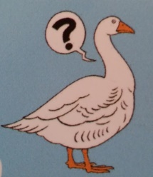
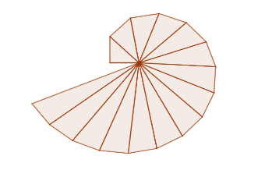

NOTICE DU JEU OIEMATHS

Le jeu est inspiré du jeu de l'oie.

BUT DU JEU : Arriver le(la) premier(ère) sur la dernière case (noire).

CONTENU DE LA BOITE :

* Quatre paquets de cartes de 4 couleurs différentes : cartes bleues (calcul mental), cartes vertes (géométrie), cartes jaunes (définitions) et cartes roses (défis)
* Un plateau en forme d'escargot de Pythagore.
* Six pions de formes et de couleurs différentes.
* Un dé à 6 faces
* Trois sabliers (10 min (chaque partie dure au maximum 20 mn), 1 min(défis) et 30 s (autres cartes)
* Une clé USB avec une version scratch de notre jeu
* La notice

PREPARATION :

Placer le plateau sur la table. Chaque joueur choisit un pion. Tous les joueurs placent leur pion sur la première case du plateau. Placer les 4 paquets de cartes sur la table, faces retournées.

DEROULEMENT :

Le plus vieux commence. Il lance le dé et avance son pion du nombre de cases indiquées sur le dé. Il doit tirer une carte question de la même couleur que la case sur laquelle il est arrivé. S'il donne la bonne réponse, il avance d'une case. Sinon, il recule d'une case. La question sur la carte est posée par le joueur à sa gauche. C'est ensuite à lui de lancer les dés. Le(la) gagnant(e) est celui (celle) qui arrive en premier sur la dernière case. Alors le jeu s'arrête. On détermine le classement selon les cases sur lesquelles les joueurs se sont arrêtés.

REGLES DU JEU :

* Chaque joueur ne devra utiliser ni calculatrice ni tout autre objet électronique permettant de calculer.
* Remettre soigneusement les cartes utilisées à l'arrière du paquet.

EXTRAIT DE PARTIE :

(Les questions présentées sont des exemples)

Les joueurs ont respectivement 12 ans, 6 ans, 8 ans et 14 ans.
Ils choisissent un pion, qu’ils placent sur la 1ère case. Le joueur de 14 ans est le 1er joueur. Il commence par lancer le dé et obtient 3. Il avance son
pion de trois cases et arrive sur une case rouge. Le joueur à sa gauche, celui de 8 ans, tire une carte rose (Défis). Il énonce la question : « Un couple a trois enfants. Combien sont-ils dans la maison ?
Le 1er joueur répond : « Ils sont cinq. »
La réponse est juste. Il avance donc d'une case. C'est maintenant au joueur 2 (celui à sa gauche (de 8 ans) de jouer. Il lance le dé et obtient 5. Il avance son pion de cinq cases et arrive sur une case bleue. Le joueur à sa gauche tire une carte bleue (calcul mental) et lit la question :« Calculer 7×8 ». Le joueur de 8 ans répond 54. Il a faux. Il recule donc de une case.

Fiche technique de Oiemaths

* Les joueurs font des mathématiques, car ils jouent avec des questions mathématiques de niveau collège.

* Les concepteurs ont utilisé les mathématiques pour :

Les pions :

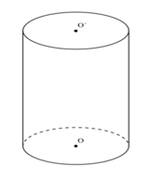
Tous les pions sont des solides (polyèdres et boule) et ont tous environ le même volume (environ 3,4 cm³) sauf le cône (problème à l’impression !)
Ils ont été réalisés à l'aide d'une imprimante 3D.
Exemple : Cylindre : volume = π*r*r*h
v ≈ 3.14*0.78*0.78*1.765
v ≈ 3.37 cm³

Les cartes :
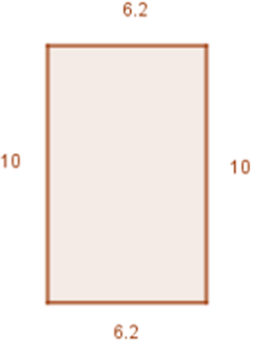
Forme :
Ce sont des cartes d’or de divine proportion :
Elles sont rectangulaires, leur longueur de 10 cm et leur largeur de 6,2 cm (après plastification)
$\frac{10}{6,2}$ ≈ $\frac{10+6,2}{10}$≈ φ où φ est le nombre d’or φ = $\frac{1+\sqrt{5}}{2}$ ≈1 ,618

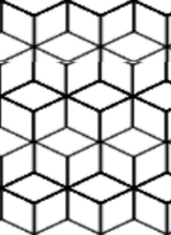
Motif des cartes :

Le motif de dessus des cartes est un pavage obtenu à l’aide d’un programme scratch.

Le plateau :

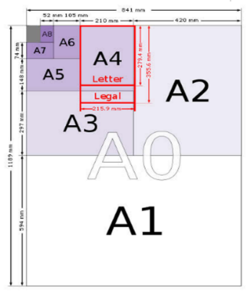
Format :

Son format est A2 : (42 cm sur 59,4 cm)
Si on le plie en deux, on obtient un format A3 : 29,7 cm sur 42 cm
Si on le plie à nouveau en en deux, on obtient un format A4 : 21cm sur 29,7 cm
Pour tous ces formats A0, A1, A2, A3, A4, A5, …, la longueur divisée par la largeur est environ égale à $\sqrt{2}$ (≈1,4142)
$\sqrt{2}$est la longueur du côté d’un carré dont l’aire est 2.
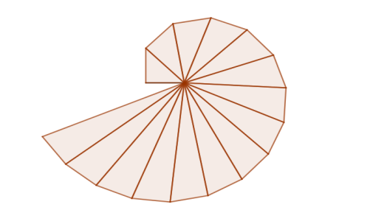
Escargot de Pythagore : Tracé ici avec GeoGebra :

Les pions se déplacent sur une spirale, en forme d’escargot de Pythagore :
Les triangles sont tous rectangles, le premier est isocèle de côté 3,8 cm. son 3ème côté mesure 3,8$\sqrt{2}$ cm.
Le second a comme côté supplémentaire 3,8 cm et 3,8$\sqrt{3}$ cm.
Le troisième a comme côté supplémentaire 3,8 cm et 3,8$\sqrt{4}$ =3,8 ×2 cm.
Le quatrième a comme côté supplémentaire 3,8 cm et 3,8$\sqrt{5}$ cm …

Répartition des cases :

La répartition des cases rouges (qui correspondent aux cartes roses) a été faite à l’aide de la suite de Fibonacci :
1,1,2,3,5,8,13,21, … (chaque nombre est obtenu en ajoutant les deux nombres précédents)
Les cases rouges sont espacées de 1, puis de 1, puis de 2, puis de 5, …

La boîte :
* La boîte a pour dimensions 23 sur 30 cm et le couvercle 24 sur 31 cm, de telle sorte que le format A4 (plateau plié) rentre juste.
* La boîte est construite avec un patron pour qu'elle ait une forme de pavé droit (parallélépipède rectangle) avec un couvercle.

L'aspect mathématique préféré par les concepteurs :

Dans la création du jeu, ils ont préféré l'aspect mathématique dans la conception et la réalisation des pions et du plateau.

Les pions, car ils ont tous été faits avec le même volume et par l'imprimante 3D. Ce qui a beaucoup plu aux concepteurs !

Le plateau aussi a beaucoup plu (arrivé en deuxième position des votes) avec son mélange escargot de Pythagore /suite de Fibonacci !

Établissement des concepteurs : Collège le Cèdre

Nom des concepteurs : Classe de 5ème 6 avec l’aide de Mme Lévêque

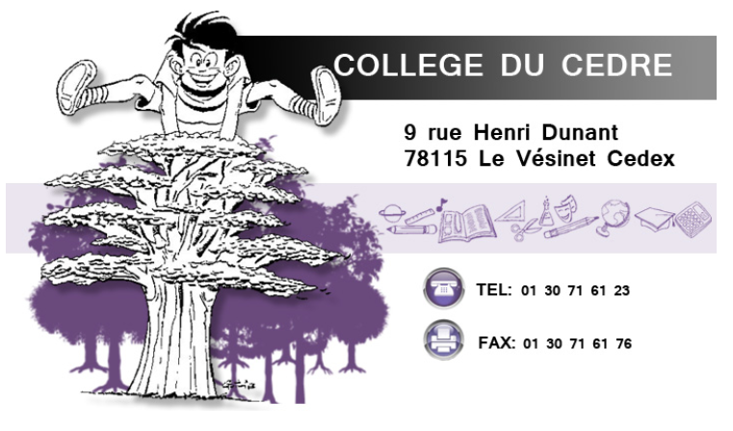

Aide à la réalisation : M. Page, agent technique du collège le Cèdre
